УПРАВЛЕНИЕ СИСТЕМЫ ОБРАЗОВАНИЯ АДМИНИСТРАЦИИ
СЕРЫШЕВСКОГО МУНИЦИПАЛЬНОГО ОКРУГА
Муниципальное автономное образовательное учреждение
Средняя образовательная школа №2 пгт Серышево
Структурное подразделение д/с №3

Перспективное планирование по краткосрочному проекту
«Новогодняя игрушка»
Средняя группа №9 «Умка»

Воспитатель:
Решетникова Виктория Васильевна

пгт Серышево
2024г.
Паспорт педагогического проекта
1. | Название проекта | «Новогодняя игрушка»
2. | Сроки реализации проекта | Краткосрочный 09.12 – 13.12.2024г.
3. | Участники проекта | Дети средней группы «Умка» (4-5г.), воспитатель: Решетникова Виктория Васильевна, родители.
4. | Тип проекта | Познавательно-исследовательский, творческий.
5. | Актуальность  Новизна проекта | Новый год – самый любимый, чудесный, семейный с чудесными превращениями и подарками Деда Мороза праздник. Наряжать елку – это предпраздничный творческий процесс, в котором, как правило, участвуют практически все.  Все и старшие, и малыши ждут с нетерпением встречи нового года, и каждая семья занята предновогодними хлопотами, покупками.  Большое разнообразие в магазинах  новогоднего ассортимента привело к тому, что утрачена традиция совместной подготовки взрослых и детей к новогодним праздникам: изготовление украшений для оформления дома, подготовки подарков своими руками. Яркие, красочно сверкающие витрины магазинов приглашают нас приобрести новогодние товары, а ведь когда-то самым дорогим и желанным украшением считалась игрушка, сделанная своими руками. Процесс изготовления игрушек объединял, сплачивал всю семью, каждый старался сделать, что - то особенное, неповторимое для украшения своего дома и елки.  «Из чего можно сделать елочную игрушку своими руками? Что будет особенного в ней?». Очень важно научить детей задуманные идеи отражать в практической деятельности и воспитывать у детей желание делать приятное близким (изготовление игрушек своими руками и подарить их членам семьи). Разобраться в этом поможет работа, осуществляемая в ходе реализации проекта.
6. | Цель проекта | Вызвать у детей интерес к истории Новогодней игрушке и желание самостоятельно изготавливать и украшать ими не только группу, но и свои квартиры совместно с родителями.
7. | Задачи проекта | Для детей:  - Познакомиться с историей возникновения  новогодней игрушки.  - Познакомить детей с разнообразием  елочных игрушек и традицией украшать новогоднюю ёлку.  - Научиться изготавливать Новогоднюю  игрушку разными способами из различного материала.  - Развивать художественно – эстетические  способности, умения и навыки в продуктивных видах деятельности.  Для педагогов:  - Обеспечить реализацию воспитательных,  развивающих и обучающих задач через освоение детьми образовательных областей.  - Создать условия для самостоятельной и  совместной со взрослыми деятельности детей в рамках реализуемого проекта.  - Развивать познавательную активность  дошкольников.  - Познакомить с историей возникновения  новогодней игрушки.  - Привлекать родителей к участию в проекте.  Для родителей:  - Создавать в семье благоприятные условия  для развития личности ребенка, учитывая опыт детей, приобретенный в детском саду.  - Побуждать родителей к совместной  деятельности с детьми.
8. | Этапы реализации проекта | Подготовительный этап:  Осознание проблемы, выбор темы, формулирование целей и задач. Опрос воспитанников по данной теме, для выяснения знаний детей и их родителей. Подбор методического материала, оборудования необходимого для проведения исследовательской работы. Подготовка к сбору макулатуры, вовлечение родителей в проектную деятельность.  Основной этап:  Познавательное направление:  Беседы: « Чем можно украшать елку?», «Как отмечают праздник в твоей семье?».  Дидактическая игра «Украсим ёлку», Игра «Найди отличия».  Чтение художественной литературы:  - Е. Ильина «Наша елка».  - Елена Ракитина «Приключения Новогодних  Игрушек».  Продуктивная деятельность:  «Волшебная мастерская»:  - Изготовление ёлочных игрушек: «Бумажные  фонарики».  - Дыхательный тренажёр «Метель в стакане».  Работа с родителями:  - Консультация для родителей «Новогодние  игрушки своими руками».  Заключительный этап:  Выставки творческих работ в рамках проекта.
9. | Перечень применяемых педагогических технологий, методов, приемов | - здоровьесберегающие технологии;  - информационно-коммуникативные технологии;  - личностно-ориентированные технологии;  - игровые.  Методы и приемы:  - наглядные (рассматривание фотографий,  иллюстраций);  - словесные (вопросы, беседы,  инструкции);  - практические (игровые ситуации,  обыгрывание, моделирование ситуаций);  - объяснительно-иллюстративный –  предъявление информации различными способами (объяснение, рассказ, беседа, демонстрация);  - эвристический – метод творческой  деятельности;  - репродуктивный – воспроизводство  знаний и способов деятельности.
10. | Перечень продуктов проектной деятельности воспитанников | - Консультация для родителей «Новогодние  игрушки своими руками».  - Дыхательный тренажёр «Метель в стакане».  - Выставка Ёлочных игрушек «Бумажные  фонарики».
11. | Планируемые образовательные результаты проекта | У детей сформировался интерес к традиции празднования Нового года и украшения новогодней ёлки. Расширился кругозор и увеличился словарный запас. Дети научились делать ёлочные игрушки из различного материала.  Вовлечь родителей в совместную с детьми познавательно-творческую деятельность, укреплять семейные связи.

ПЕРСПЕКТИВНОЕ ПЛАНИРОВАНИЕ
День недели | Форма организации | Программные задачи | Мероприятия, инициированные воспитателем
09.12  Понедельник | Опрос воспитанников и родителей по теме проекта. | Выявить уровень знаний на тему переработки бумаги и как можно сохранить лес от вырубки. | Подбор материала по теме проекта.
10.12  Вторник | Консультация для родителей  Беседа. | Повысить информационный уровень, осведомленность родителей в данном вопросе при помощи консультации.  Познакомить детей с историей возникновения новогодней игрушки. | Подбор материала для консультации для родителей «Новогодние игрушки своими руками».  Беседа: «Чем можно украшать елку».
11.12  Среда | Художественная литература.  Дидактическая игра.  Волшебная мастерская. | Уточнять и закреплять знания детей средством поэзии «Как украшают Новогоднюю ёлку».  Научиться изготавливать  Дыхательный тренажер для поднятия эмоциональности в группе. | Чтение художественной литературы: Е. Ильина «Наша елка».  Дидактическая игра «Найди отличия».  Волшебная мастерская: изготовление Дыхательного тренажёра «Метель в стакане».
12.12  Четверг | Дидактическая игра.  Беседа | Познакомить детей с традициями встречи Нового года в России и других странах. Расширять представления детей об истории возникновения праздника. | Дидактическая игра «Украсим ёлку.  Беседа «Как отмечают праздник в твоей семье?».
13.12  Пятница | Художественная литература.  Волшебная мастерская. | Научиться изготавливать  Новогоднюю игрушку. Получить эмоциональный отклик от своей работы.  Повышение творческой активности и сплоченности педагогов, родителей, детей. | Чтение художественной литературы: Елена Ракитина «Приключения Новогодних Игрушек».  Волшебная мастерская:  изготовление Ёлочных игрушек «Бумажные фонарики».
Итоги проекта: Работа над проектом дала возможность вовлекать детей, независимо от их уровня подготовки, в коллективную деятельность, направленную на достижение общей цели, работать в команде. Ребята узнали о традициях празднования Нового года в нашей стране и за ее рубежами. А также о новогодних традициях и реликвиях собственных семей. Дети и родители получили творческое удовлетворение от совместной деятельности. Осознали значимость взаимодействия, ответственности, умения работать в команде.
В ходе проекта было доказано, что новогодняя игрушка – это не только атрибут зимнего праздника, даже не только часть истории нашей страны. Новогодняя игрушка может стать историей каждой семьи, передаваясь от поколения к поколению. Она меняется в связи с изменениями, происходящими в обществе, в ней отражаются достижения человечества того времени, когда она была создана.
Консультация для родителей «Ёлочные игрушки своими руками»
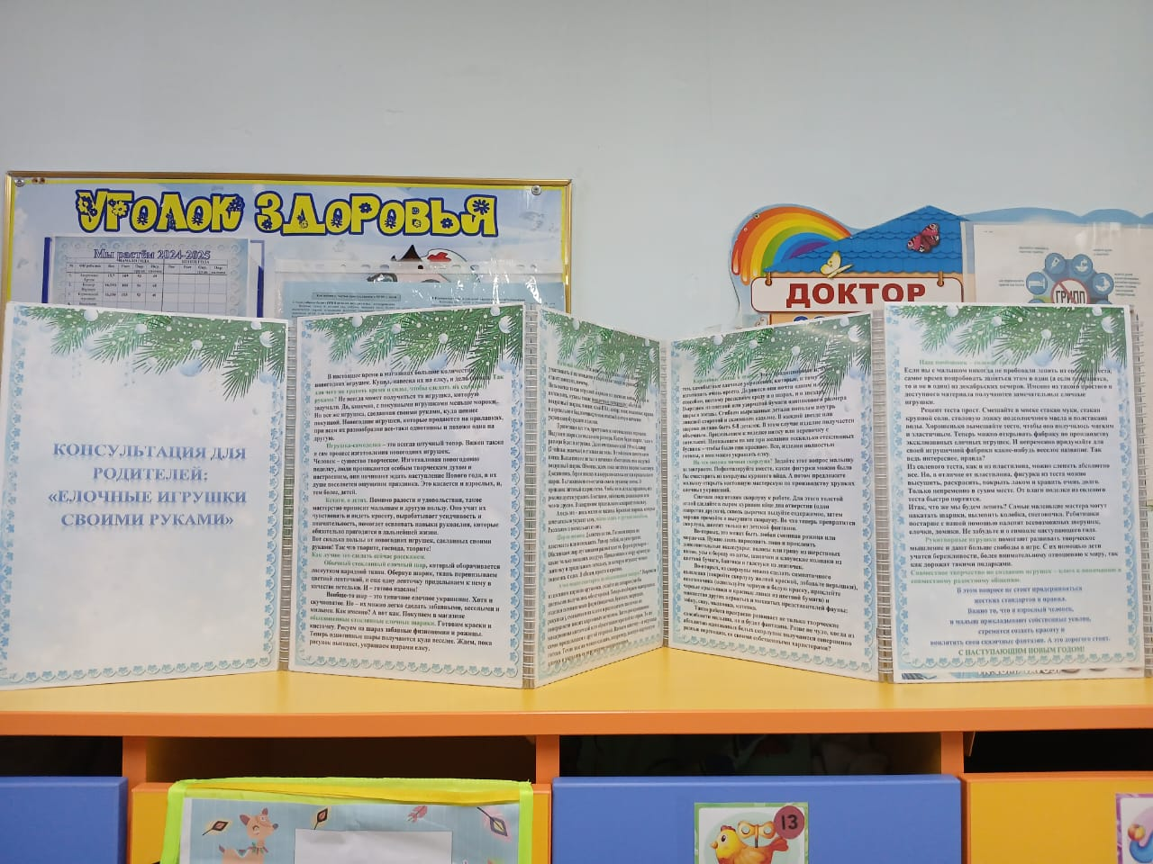

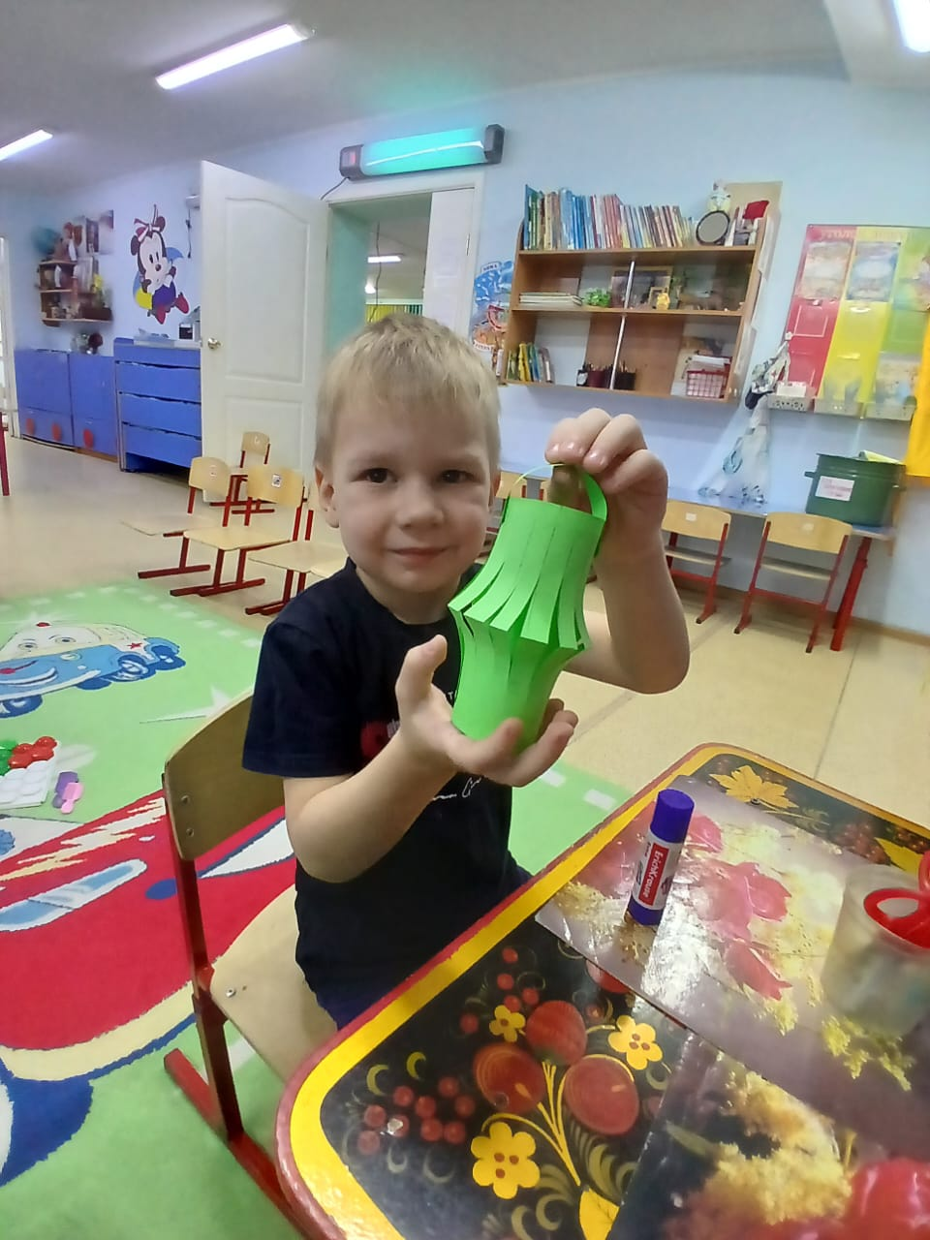
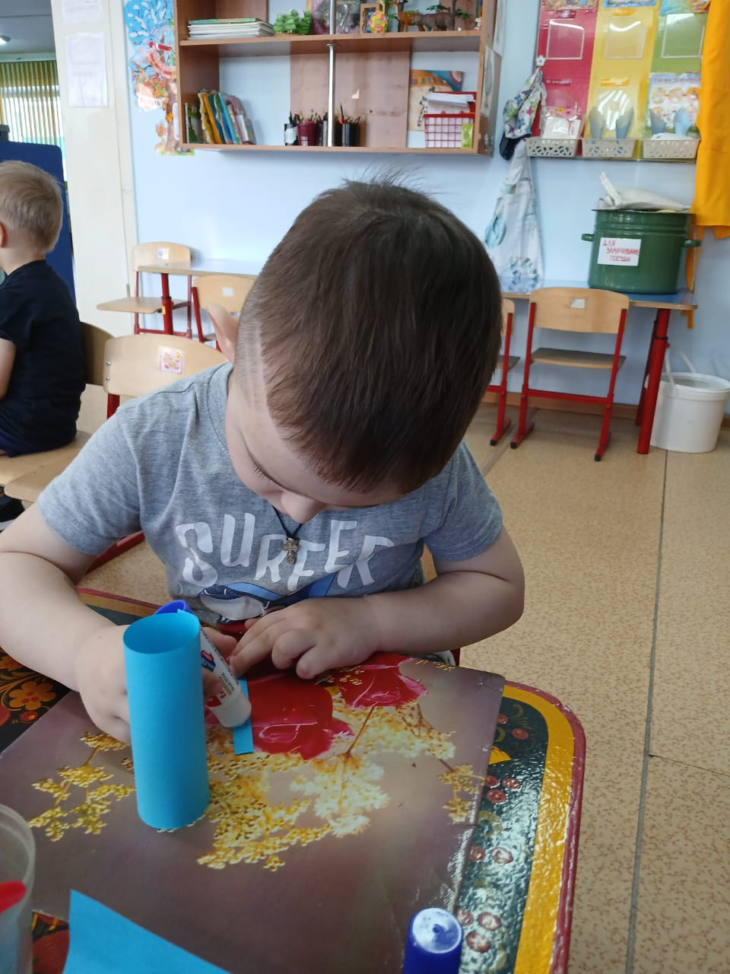
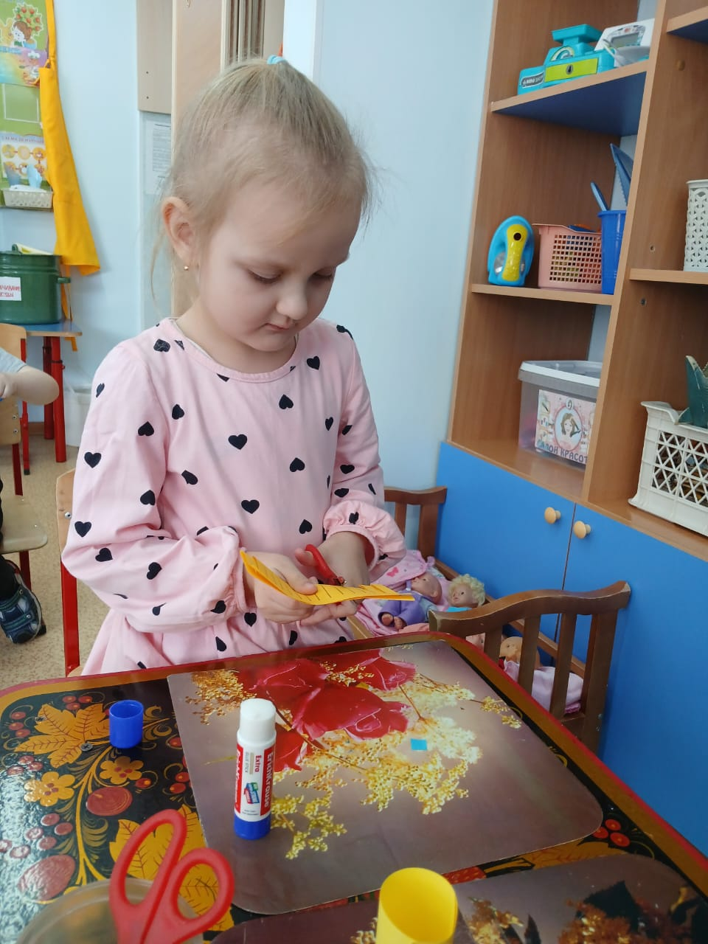
Изготовление «Бумажный фонарик»

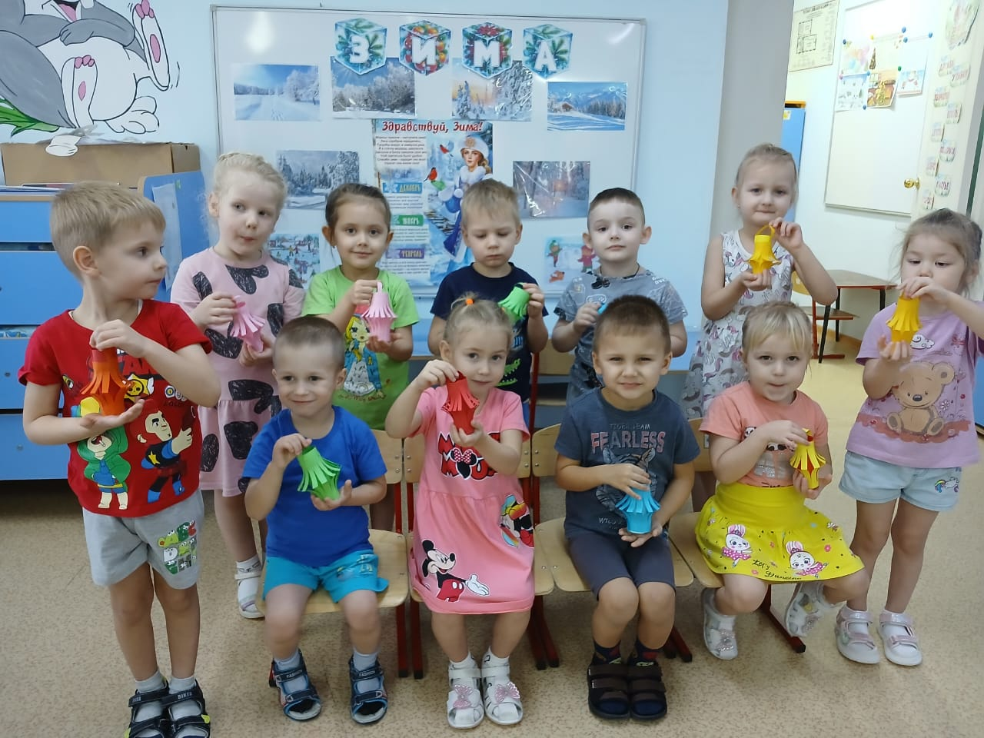

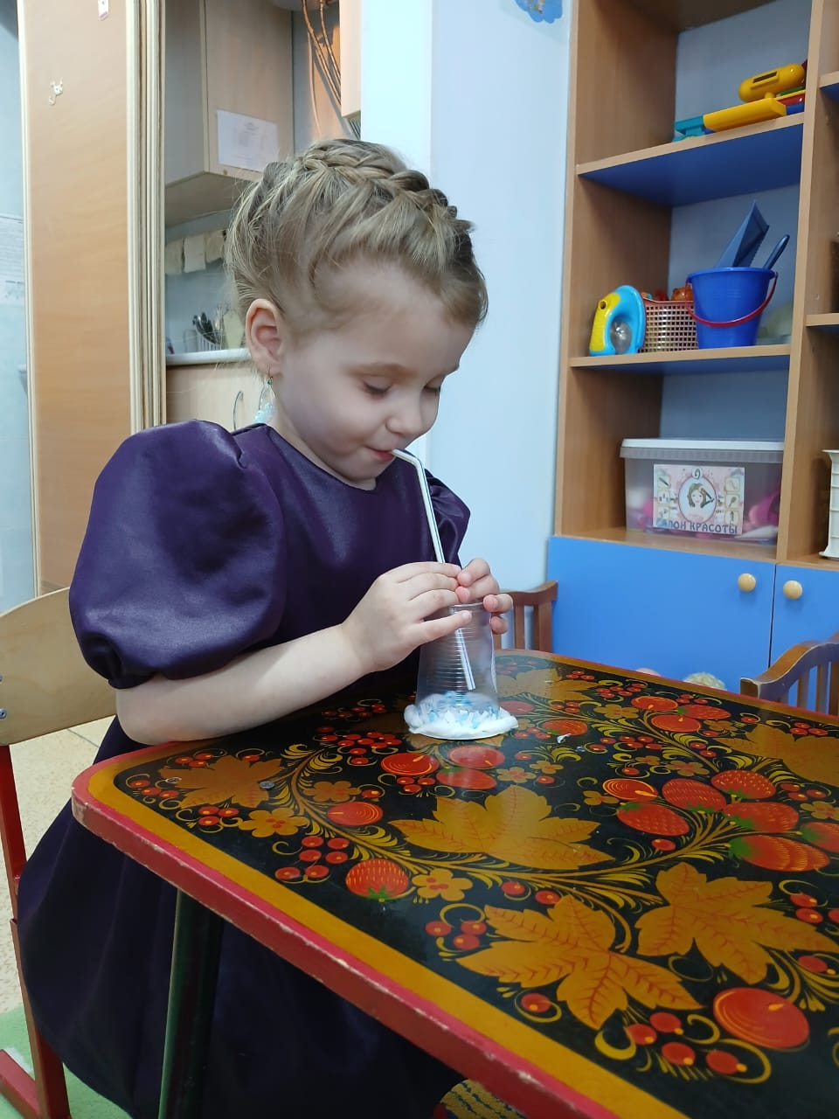
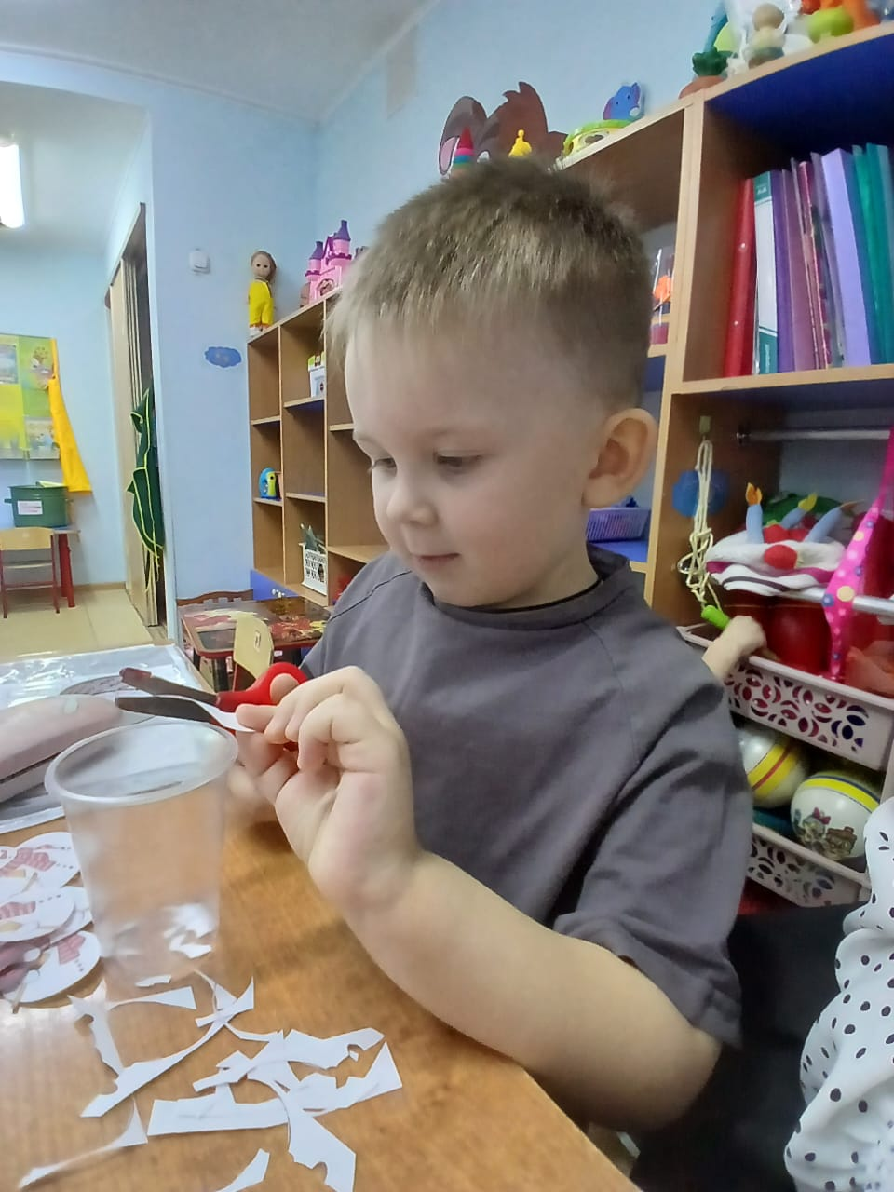
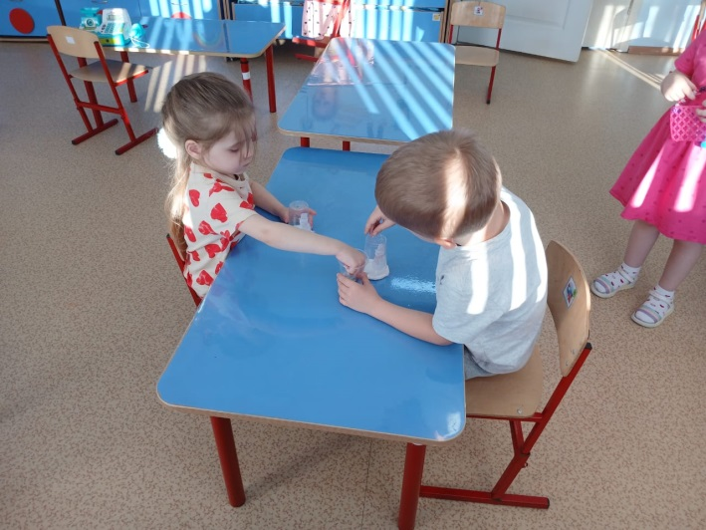
Изготовление тренажера для дыхания «Метель в стакане»

